BESPREEKPUNTEN
1 |  | Positionering VS en PA in huisartsenzorg / doel en inzet van PA (zie bijlage 1)
2 |  | Randvoorwaarden opleiding / toelatingseisen student
 | a. | Controle toelatingseisen student
 | b. | Leerarbeidsovereenkomst minimaal 32 uur per week
 | c. | FWG schaal (geen vaste schaal voor PA i.o. / referentiefunctie)
 | d. | Meerdere partijen overeenkomst (tripartite)
 | e. | LINT-programma
 | f. | Vaste opleidingsdag
 | g. | Stages (Aantal + aantal uur)
3 |  | Praktijkopleider
 | a. | Huisarts (PA kan 2e opleider zijn)
 | b. | Rol en competenties / kwalificatie  Informeren over:  - Train de Trainer startcursus (en kosten)  - Bijeenkomsten voor praktijkopleiders  - Accreditatie bijeenkomsten voor opleider  - Opleidingsgroep met huisartsopleiders (suggestie)
 | c. | Begeleidingsgesprekken:  - gemiddeld een uur per week/vast ingepland (bespreken en invullen portfoliobewijzen,  voortgangsgesprek, casuïstiek bespreken, richtlijnen uitdiepen, reflectie)  - na eerste mnd tot rest van de opleiding combinatie van directe supervisie, supervisie op afstand. (Eerste maanden intensief, blijft gedurende hele opleiding relevant (zonder supervisie blijf je doen wat je al beheerst)
4 |  | Praktijkinstelling
 | a. | Praktijkopleidingsplan (IPOP) (zie bijlage)
 | b. | Kenbare visie op rol en positie PA
 | c. | Borgen praktijkinstellingseisen
 | d. | Verzekering
5 |  | Praktische zaken
 | a. | Faciliteiten:  - Praktijkruimte/kamer voor PA  - Zelf voorzien in noodzakelijke instrumenten (stethoscoop, otoscoop en reflexhamer)  - Visitetas  - Toegang tot HIS met eigen inlogcode  - Praktijk-emailadres geregeld
 | b. | Team / doktersassistent:  Tip voor de assistente om aan de patiënt uit te leggen wat een PA of VS in de praktijk doet:  "De PA is speciaal opgeleid om taken van de huisarts over te nemen. Hij/zij kan verschillende klachten behandelen zoals bijvoorbeeld de klacht die u hebt. De PA doet dat op dezelfde manier als de huisarts. Hij/zij kan net als de huisarts medicijnen voorschrijven of u verwijzen naar het ziekenhuis"
 | c. | Patiënten:  - Informatie delen met patiënt over PA in opleiding op website / wachtkamerscherm  - Patiëntenfolder ‘PA in de huisartsenzorg’
 | d. | Overige informatie:  Checklist huisartsenpraktijken

Bijlage 1: Waarom, wat en hoe VS en PA in huisartsenzorg

Op behoefte van praktijk, of op basis van aandachtspunten, enkele van deze vragen bespreken. Heb in ieder geval aandacht voor: ‘Praktijkorganisatie nu en over 5 jaar’, ‘Ondernemen’ en ‘Draagvlak’.

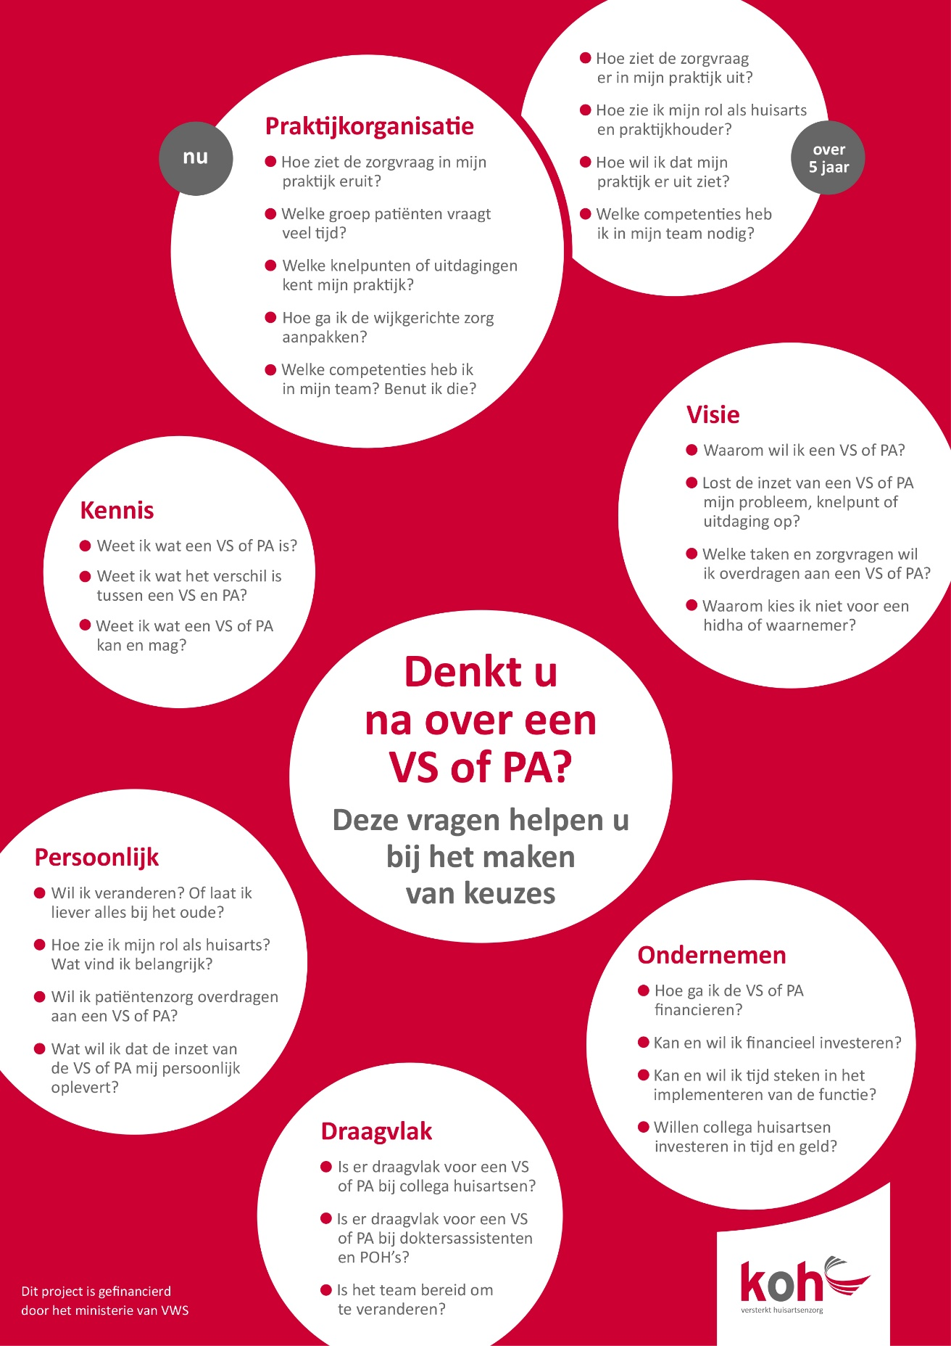

Stroomdiagram keuze professionals in de huisartsenzorg:

Welke zorg wil ik overdragen?

Zorg voor patiënten met chronische aandoeningen
Somatische medische zorg met evt specialistisch verpleegkundige zorg

Substitutie medische zorg
Substitutie medische zorg veel voorkomende klachten met specialistisch verpleegkundige zorg voor bepaalde groep patiënten
Complexe en hoogcomplexe zorg voor patienten met DM, astma, COPD, CVRM en ondersteuning huisarts in de oncologische zorg, ouderenzorg en palliatieve zorg
Zorg voor patienten met DM, astma, COPD en CVRM

Eigen spreekuur en taken in praktijkorganisatie
- Eigen spreekuur veel voorkomende klachten
- Behandeling en begeleiding specifieke groep patiënten *.
- opzet kwaliteitszorgprojecten
- taken in praktijkorganisatie

PA **
VS **
PVH
POH

* Bijvoorbeeld ouderenzorg, palliatieve zorg, wondzorg, oncologische zorg, etc.
** De PA en VS zijn zelfstandig behandelaren die niet onder supervisie van een huisarts werken, maar in collegiaal verband. Zij hebben een zelfstandige bevoegdheid onder de wet BIG.
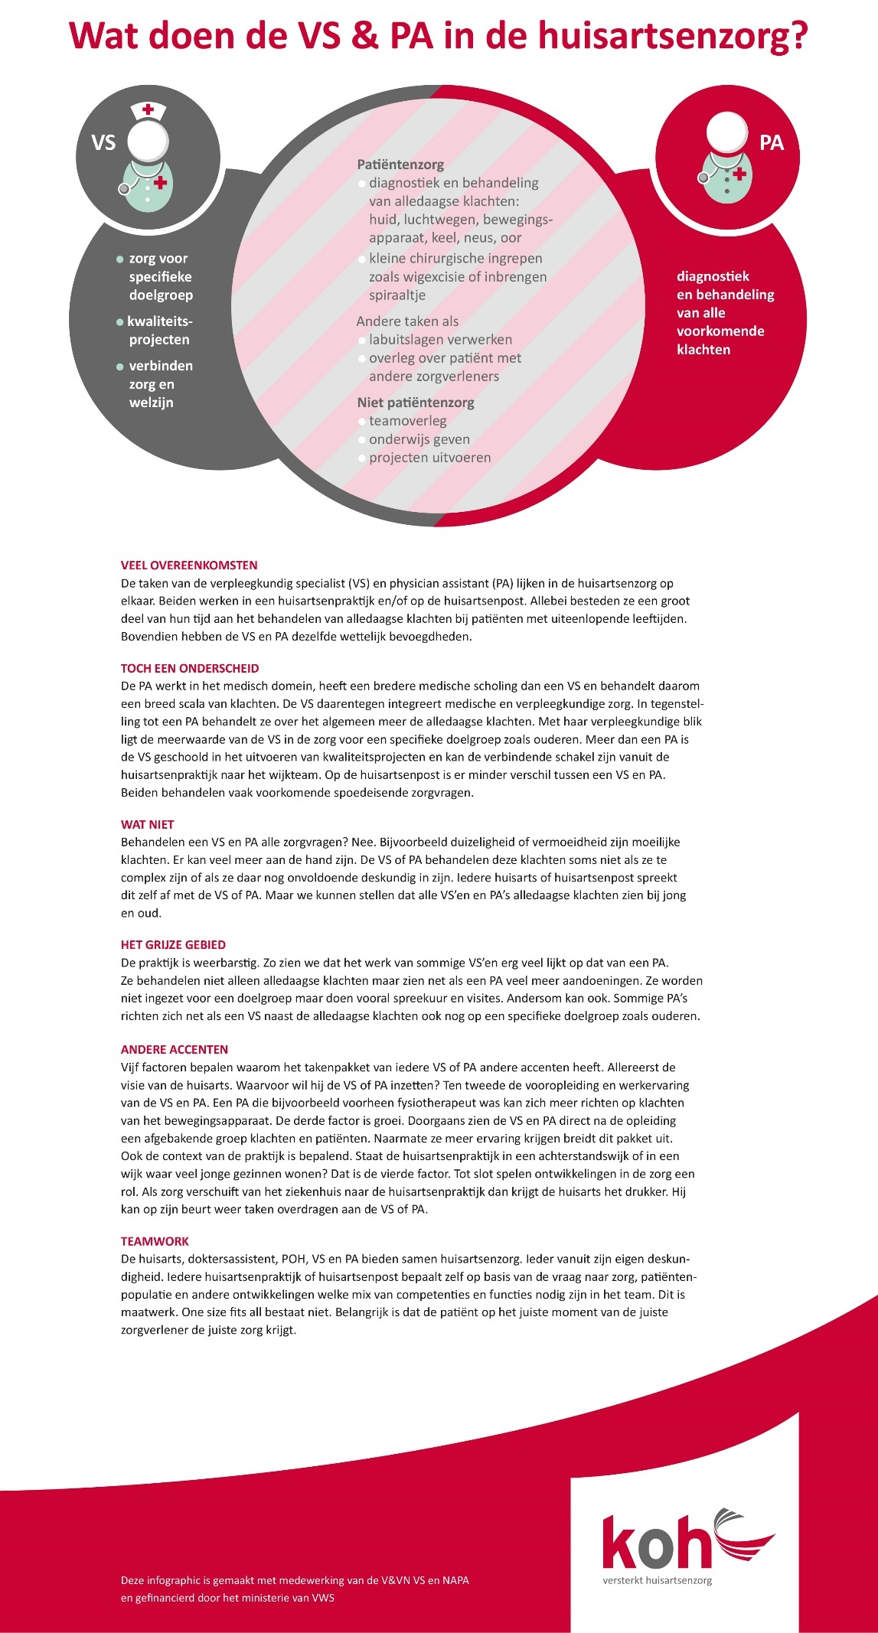

Positionering beroepsbeoefenaren in de huisartsenpraktijk

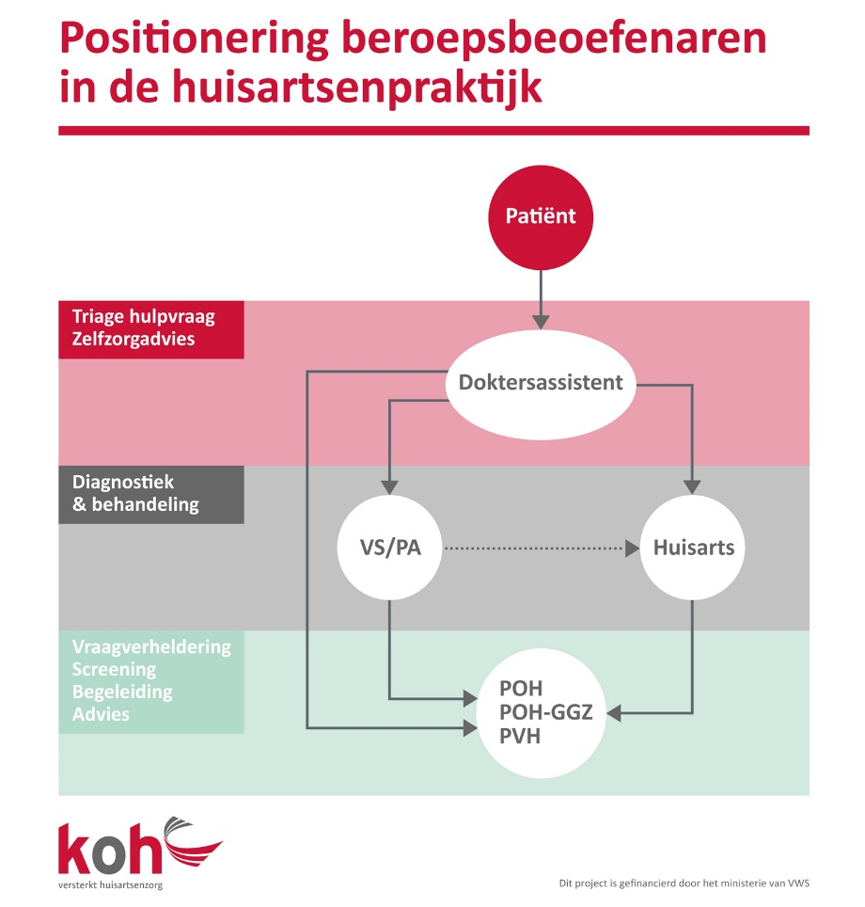

Financiën VS en PA in opleiding en na opleiding

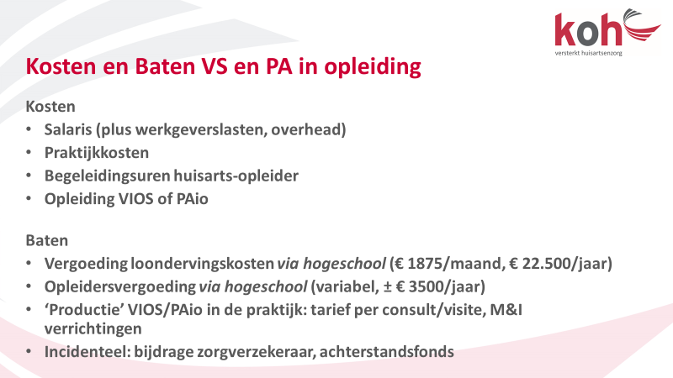

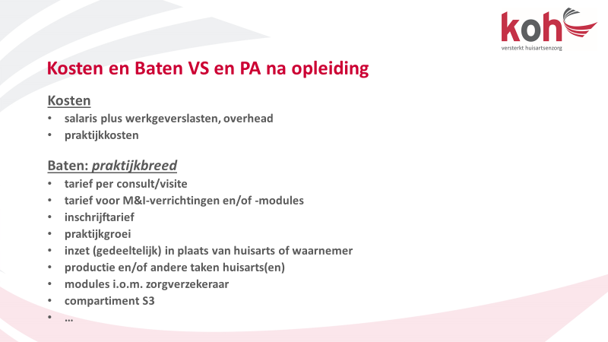

Meer informatie over taakherschikking en zorgmasters:
- www.stichtingkoh.nl
- www.platformzorgmasters.nl

